FORLìTOTAY

29 gennaio 2021
Cronaca

Guida un esercito di 10mila persone, Silvia Mambelli a Salotto blu: "Quello degli infermieri è mestiere nobile e non da oggi"
Il vaccino? "Appena è stato possibile mi sono vaccinata e il fatto che non sia stato reso obbligatorio per il personale sanitario lo ritengo un limite operativo
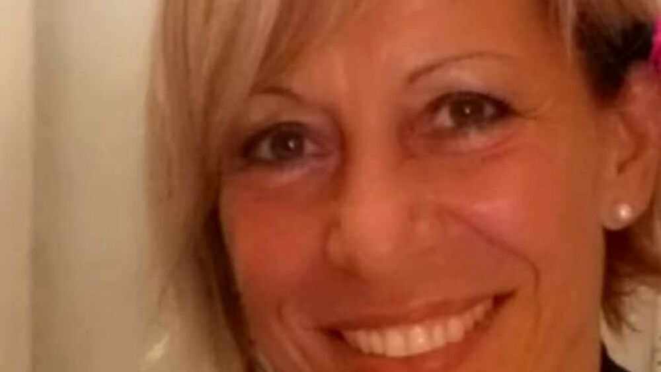
Guida un esercito di 10mila persone, Silvia Mambelli a Salotto blu: "Quello degli infermieri è mestiere nobile e non da oggi"
C'è orgoglio professionale e una punta di commozione nella voce della dottoressa Silvia Mambelli, ospite della trasmissione condotta da Mario Russomanno su VideoRegione che andrà in onda venerdì alle 22,30. Mambelli è stata in passato campionessa di ciclismo (con la maglia azzurra della nazionale ha partecipato a diversi campionati mondiali su strada), infermiera fin da giovanissima da diversi anni guida il personale infermieristico e tecnico della Ausl, una forza lavoro composta da circa diecimila persone.
"Nel nostro mestiere la cultura sanitaria e l'utilizzo di tecnologie sofisticate è cresciuto esponenzialmente ma non sono mai venute meno l'abnegazione e la vicinanza alle persone che ogni paziente riconosce da sempre - ha spiegato la manager forlivese. Cosa è cambiato con il covid? "Inizialmente è cresciuta l'ansia di trovare soluzioni e la preoccupazione di garantire sicurezza rispettando protocolli complessi. In questo lungo anno nessuno di noi ha avuto tempo e voglia di sentirsi una specie d'eroe, chi intraprende questo mestiere ha vocazione a essere utile al prossimo, altrimenti farebbe altro".
Il vaccino? "Appena è stato possibile mi sono vaccinata e il fatto che non sia stato reso obbligatorio per il personale sanitario lo ritengo un limite operativo. Dall'incubo covid usciremo solo con il vaccino, non c'è spazio per riflessioni diverse, la realtà non le consente".

